Государственное учреждение образования
«Средняя школа № 10 г.Жлобина»

Научная статья

Развитие детской одарённости

Выполнила педагог-психолог
Довгалёва Юлия Александровна

Жлобин, 2021
Содержание
Аннотация
Введение
- Развитие детской одарённости
Заключение
Список литературы
Приложения

Аннотация: в статье рассматриваются основные виды одарённости: интеллектуальная и творческая; признаки одарённых детей; отмечается, что развитие детской одарённости весьма перспективное направление; описаны условия развития одарённости ребёнка, а в заключение отмечено, что компоненты развития личности должны развиваться не в ущерб остальным составляющим.

Введение
Потребность современного общества в неординарной творческой личности высока, всё более ценится интеллект и креативность, которые позволяют решать сложные задачи, создавать новые технологии в разных сферах общественной деятельности.
Человек, обладающий развитыми способностями, готов к восприятию нового. Предложите кому-нибудь назвать известных талантливых людей прошлого или современников, наверняка вспомнятся такие яркие личности, как Петр I, Леонардо да Винчи, М.И. Кутузов, И. Ньютон, М.В. Ломоносов, Г. Галилей, М.Л. Ростропович, Ю. Гагарин. Что объединяет талантливые личности?
Исследователи, изучавшие биографии выдающихся людей, пришли к выводу о том, что в детстве, как правило, их объединяло обладание высоким интеллектом, хорошей памятью, любознательностью, а также такими чертами, как критичность, настойчивость, сильная воля и стремление к высоким достижениям, познанию, увлечённость своим делом, энергичность.
Развитие детской одарённости весьма перспективное направление. Учёных разных времён неизменно привлекал вопрос возникновения гениев, развития талантов. Не утихают научные споры о том, действительно ли все дети талантливы, почёму угасают яркие способности, которые были присущи ребёнку в детстве, помогают ли специальные программы развитию одарённости.
Педагоги отмечают: если в системе развивать способности ребёнка, то происходят позитивные изменения в его развитии. В силу разных условий воспитания, особенностей личностного развития каждый ребёнок достигает своего результата, поднимаясь по своей лесенке развития все выше и выше. Осознание ребёнком того, что он овладел определенным умением, решил поставленную задачу, окрыляет и помогает ему достичь новых результатов.

Самый обычный – всегда необычный, одарённый ребёнок.
В.С. Юркевич

Основными видами детской одарённости принято считать интеллектуальную и творческую.
Интеллектуальная одарённость – способность анализировать, мыслить, сопоставлять факты. Интеллектуальные дети в семье – умники и умницы, а в школе – отличники, но среди них есть такие, которые учиться на «отлично» только по одному-двум предметам и не успевают по другим.
Интеллектуальная одарённость (по М. А. Холодной) – состояние индивидуальных психологических ресурсов (в первую очередь умственных), которое обеспечивает возможность творческой интеллектуальной деятельности, т.е. деятельности, связанной с созданием субьективно и объективно новых идей, использованием нестандартных подходов в разработке проблем чувствительностью к ключевым, наиболее перспективным линиям поиска решений в той или иной предметной области, открытостью любым инновациям и т.д.
Интеллектуальную одарённость связывают с высоким уровнем интеллектуального развития (как правило, речь идёт о высоком показателе интеллекта IQ). Интеллект – относительно устойчивая структура способностей, обеспечивающих переработку разнообразной информации и её осознанную оценку.
Виды интеллекта:
- Лингвистический.
- Музыкальный.
- Логико-математический.
- Пространственный.
- Телесно-кинестезический.
- Личностный.
Существует множество игрового материала для развития творческих и интеллектуальных способностей детей 6-8 лет.
Пример игры, из моего опыта работы:
Развивающая игра «Аналогии»
Мышление по аналогии является достаточно сложным типом мышления, доступным детям, начиная от старшего дошкольного возраста. По умению переносить получаемые знания из одной области в другую учителя оценивают прочность усвоения детьми знаний. Без этого качества трудно представить себе любую творческую деятельность, направленную на создание нового на основе уже имеющихся знаний и умений.
Игровой материал «Аналогии» является эффективным средством развития мышления по аналогии у детей старшего дошкольного и младшего школьного возрастов. Он представляет собой набор игровых карт, к каждой из которых необходимо подобрать недостающую карточку-пару. Принцип подбора карточек определяется типом связи двух из трёх изображенных на карте предметов, например, если от девочки стрелочка ведет к платью, значит рядом с мальчиком необходимо расположить шорты и т.д.
Данный игровой материал можно использовать в коллективной игре. При этом каждый ребёнок получает несколько карт, а маленькие карточки с ответами сосредоточиваются в руках ведущего. Он показывает карточки, а игроки выбирают те из них, которые подходят к изображенным на их картах. Таким образом, с помощью этой игры «Аналогии» развиваются не только мышление, но и зрительное внимание.
Творческая одаренность проявляется в нестандартном видении мира и нешаблонном мышлении. Нестандартность мышления приводит и к нестандартности проявления. Данный факт способствует тому, что таких детей не всегда понимают, их часто называют неудачниками.
Творческий потенциал заложен в ребёнке с рождения и разворачивается по мере его взросления. У разных детей творческий потенциал различен. Одарённые дети имеют высокий творческий потенциал. Наиболее общей его характеристикой и развивающим компонентом является ярко выраженная познавательная потребность, составляющая основу познавательной мотивации, которая у одарённого ребёнка доминирует над другими типами мотивации. Согласно основным положениям концепции, одарённость характеризуется интегральностью: включает во взаимосвязи познавательную, эмоционально-потребностную и волевую сферы. Любая одарённость творческая: если нет творчества, бессмысленно говорит об одарённости.
Д.Б. Богоявленская на основании экспериментальных данных сделала вывод, что наиболее ярко творческие способности проявляются в десятилетнем и юношеском возрасте.
Изучая детскую одарённость, в своём опыте работы использовала методику дивергентного (творческого) мышления Ф. Вильямса. (Приложение 1)
Признаки одарённости – это те особенности одарённого ребёнка, которые проявляются в его реальной деятельности и могут быть оценены на уровне наблюдения за характером его действий.
Учёный В. М. Слуцкий выделил следующие признаки одарённых детей:
- Высокая любознательность и исследовательская активность.
- В раннем детстве одарённых детей отличает способность прослеживать причинно-следственные связи и делать соответствующие выводы.
- Они обладают отличной памятью, которая основана на раннем овладении речью и абстрактным мышлением.
- Способностью классифицировать и категоризировать информацию и опыт, умение широко пользоваться накопленными знаниями.
- Имеют большой словарный запас, сопровождающийся слодными синтаксическими конструкциями, а также обладают умением ствить вопросы.
- Характерна повышенная концентрация внимания на чём-либо, упорство в достижении результата в той сфере, которая им интересна.
Таким образом, одарённый ребёнок с самого детства может отличаться своеобразными способами деятельности.
В дошкольном возрасте происходит начальное формирование задатков, способность к какой-либо деятельности находится на стадии развития. По мнению В. Серебрякова, «задатки – это такие природные возможности, которые могут превратиться в способности, а могут и не превратиться». Задатки можно сравнить с семечком. Из одинаковых семян получаются сильные и слабые растения, всё зависит от ухода, условий, почвы, на которой прорастает семечко. Поэтому всем детям необходимо создавать условия для всестороннего развития, чтобы не угасли способности, которые по мере взросления, созревания позволят говорить об уникальных возможностях ребёнка, его одарённости.

Заключение
Швейцарский психолог Марк Люшер ввел понятие «куб личности», предлагая представить в четырёх углах куба компоненты развития личности: интеллектуально-продуктивный, эмоционально-волевой, физический и социальный. Он считал, что развитие только одного интеллекта в ущерб остальным составляющим ведёт к перегрузке одного из углов, что приводит к деформации всего куба. Следовательно, деформируется и личность ребёнка, если в воспитании одарённых детей пренебрегать физической нагрузкой, социально и эмоционально активной деятельностью.
Поэтому, развивая способности ребёнка, необходимо создавать условия для его полноценного физического, индивидуального, художественно-эстетического и духовного развития.

Список использованной литературы
- Т.А. Старавойтова, Ю.П. Черкасова: Работа с одарёнными детьми. Могилёв, 2009 – с. 60
- Одарённый ребёнок и семья: С.Н. Куровская; под ред. В.П. Тарантея. – Мозырь: ООО ИД «Белый Ветер», 2006. – 157 с.
- Психолого-педагогическое сопровождение одарённого ребёнка: проблемы, направления, подходы, условия: науч. ред. С.В. Пазухина, С.А. Филиппова. – Чебоксары: ИД «Среда», 2020. – 272 с.

Приложение 1

Тест дивергентного (творческого) мышления Ф. Вильямса
Перед предъявлением теста экспериментатор должен полностью прочитать инструкцию и тщательно продумать все аспекты работы. Тесты не допускают никаких изменений и дополнений, так как это меняет надежность и валидность тестовых показателей.
Необходимо избегать употребления слов «тест», «экзамен», «проверка» во всех объяснениях и инструкциях. Если возникает необходимость, то рекомендуется употреблять слова: упражнения, рисунки, картинки и т.д. Во время тестирования недопустимо создание тревожной и напряженной обстановки экзамена, проверки, соперничества. Напротив, следует стремиться к созданию дружелюбной и спокойной атмосферы теплоты, уюта, доверия, поощрения воображения и любознательности детей, стимулирования поиска альтернативных ответов. Тестирование должно проходить в виде увлекательной игры. Это очень важно для надежности результатов.
Необходимо обеспечить всех учащихся тестовыми заданиями, карандашами или ручками. Все лишнее должно быть убрано. Экспериментатору необходимо иметь инструкцию, образец теста, а также часы или секундомер.
Не следует проводить одновременное тестирование в больших группах учащихся. Оптимальный размер группы — это 15-35 человек, т. е. не более одного класса.
Для младших детей размер групп следует уменьшить до 5-10 человек, а для дошкольников предпочтительней проводить индивидуальное тестирование. При тестировании ребенок должен сидеть за столом один или с ассистентом экспериментатора.
Время выполнения теста 25 минут.
Прежде чем раздавать листы с заданиями, экспериментатор должен объяснить детям, что они будут делать, вызвать у них интерес к заданиям и создать мотивацию к их выполнению. Для этого можно использовать следующий текст, допускающий различные модификации в зависимости от конкретных условий:
«На этих страницах нарисованы незаконченные фигуры. Если ты добавишь к ним дополнительные линии, у тебя могут получиться интересные предметы или истории. Старайся нарисовать такие картинки, которые бы не смог придумать никто, кроме тебя. Делай каждую картинку подробной и интересной, добавляя к ней разные детали. Придумай интересное название для каждого рисунка и напиши его снизу. На выполнение задания отводится 25 минут. Старайся работать быстро, но без лишней спешки. Если у тебя появились вопросы, задай их сейчас. Начинай работать над рисунками».

ТЕСТОВАЯ ТЕТРАДЬ
ФИО________________________________
Дата ________________________________
Возраст______________________________
Класс________________________________
Школа_______________________________
Город________________________________
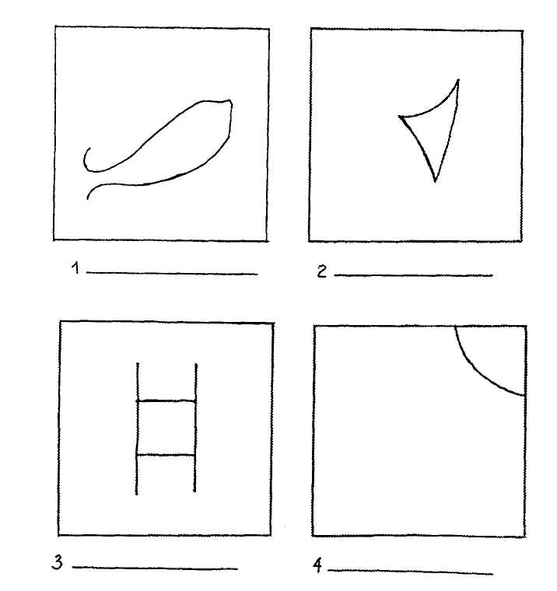
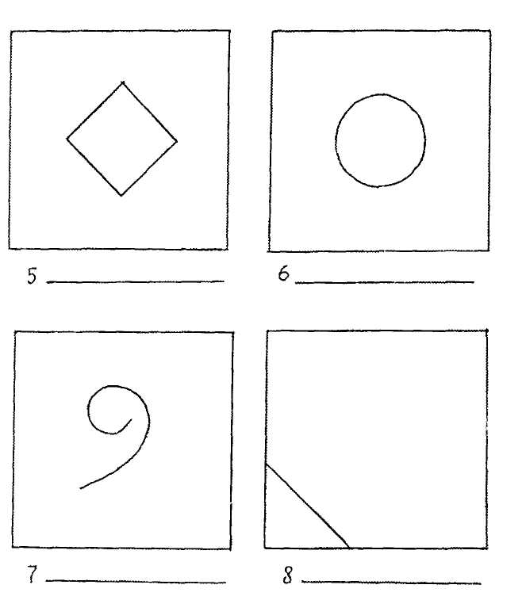
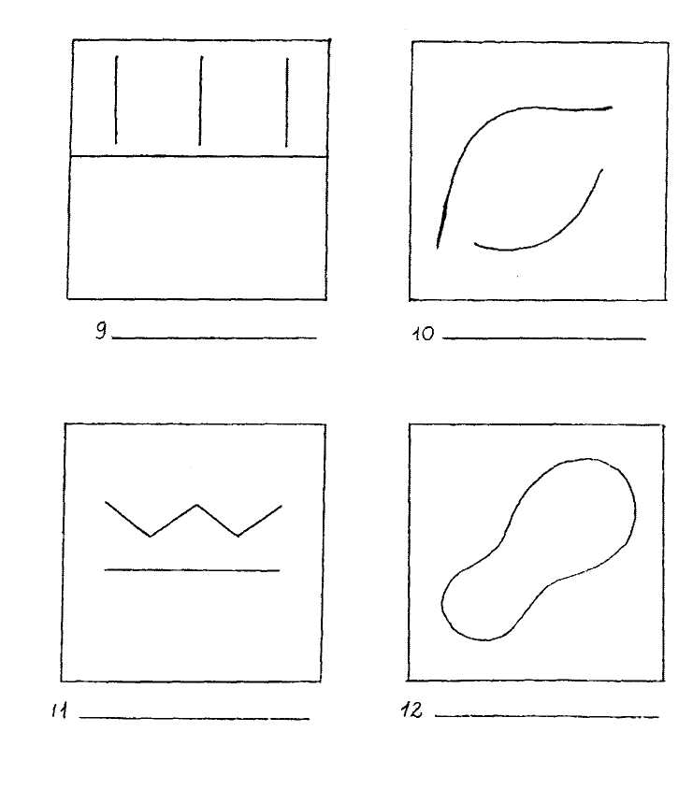

Обработка теста
Описываемые далее четыре когнитивных фактора дивергентного мышления тесно коррелируют с творческим проявлением личности (правополушарный, визуальный, синтетический стиль мышления). Они оцениваются вместе с пятым фактором, характеризующим способность к словарному синтезу (левополушарный, вербальный стиль мышления). В результате получаем пять показателей, выраженных в сырых баллах:
- беглость (Б)
- гибкость (Г)
- оригинальность (О)
- разработанность {Р)
- название (Н)
1. Беглость — продуктивность, определяется путем подсчета количества рисунков, сделанных ребенком, независимо от их содержания.
Обоснование: творческие личности работают продуктивно, с этим связана более развитая беглость мышления. Диапазон возможных баллов от 1 до 12 (по одному баллу за каждый рисунок).
2. Гибкость — число изменений категории рисунка, считая от первого рисунка.
Четыре возможные категории:
- живое (Ж) — человек, лицо, цветок, дерево, любое растение, плоды, животное, насекомое, рыба, птица и т. д.
- механическое, предметное (М) — лодка, космический корабль, велосипед, машина, инструмент, игрушка, оборудование, мебель, предметы домашнего обихода, посуда и т. д.
- символическое (С) — буква, цифра, название, герб, флаг, символическое обозначение и т. д.
- видовое, жанровое (В) — город, шоссе, дом, двор, парк, космос, горы и т. д. (см. иллюстрации на следующей странице).
Обоснование: творческие личности чаще предпочитают менять что-либо, вместо того чтобы инертно придерживаться одного пути или одной категории. Их мышление не фиксировано, а подвижно. Диапазон возможных баллов от 1 до 11, в зависимости от того, сколько раз будет меняться категория картинки, не считая первой.
3. Оригинальность — местоположение (внутри - снаружи относительно стимульной фигуры), где выполняется рисунок.
Каждый квадрат содержит стимульную линию или фигуру, которая будет служить ограничением для менее творческих людей. Наиболее оригинальны те, кто рисует внутри и снаружи данной стимульной фигуры.
Обоснование: менее креативные личности обычно игнорируют замкнутую фигуру-стимул и рисуют за ее пределами, т. е. рисунок будет только снаружи. Более креативные люди будут работать внутри закрытой части. Высоко креативные люди будут синтезировать, объединять, и их не будет сдерживать никакой замкнутый контур, т. е. рисунок будет как снаружи, так и внутри стимульной фигуры.
- балл — рисуют только снаружи.
- балла — рисуют только внутри.
- балла — рисуют как снаружи, так и внутри.
Общий сырой балл по оригинальности (О) равен сумме баллов по этому фактору по всем рисункам.
4. Разработанность — симметрия-асимметрия, где расположены детали, делающие рисунок асимметричным.
0 баллов — симметрично внутреннее и внешнее пространство.
1 балл — асимметрично вне замкнутого контура.
2 балла — асимметрично внутри замкнутого контура.
3 балла — асимметрично полностью: различны внешние детали с обеих сторон контура и асимметрично изображение внутри контура.
Общий сырой балл по разработанности (Р) — сумма баллов по фактору разработанность по всем рисункам.
5. Название — богатство словарного запаса (количество слов, использованных в названии) и способность к образной передаче сути изображенного на рисунках (прямое описание или скрытый смысл, подтекст).
- баллов — название не дано
- балл — название, состоящее из одного слова без определения.
- балла — словосочетание, несколько слов, которые отражают то, что нарисовано на картинке.
3 балла — образное название, выражающее больше, чем показано на картинке, т. е. скрытый смысл.
Общий сырой балл за название (Н) будет равен сумме баллов по этому фактору, полученных за каждый рисунок.
Итоговый подсчет по тесту дивергентного мышления.
Беглость. Общее количество выполненных рисунков. Возможно max 12 баллов (1 балл за каждый рисунок).
Гибкость. Количество изменений категорий, считая от первой картинки. Возможно max 11 баллов (1 балл за каждое изменение категории).
Оригинальность. Где выполняется рисунок:
- вне стимульной фигуры — 1 балл
- внутри стимульной фигуры — 2 балла
- внутри и снаружи стимульной фигуры — 3 балла
(Суммируются баллы по данному фактору по всем нарисованным картинкам). Возможно max 36 баллов.
Разработанность. Где дополняющие детали создают асимметрию изображения:
- симметрично повсюду — 0 баллов
- асимметрично вне стимульной фигуры — 1 балл
- асимметрично внутри стимульной фигуры — 2 балла
- асимметрично внутри и снаружи — 3 балла
(Суммируются баллы по данному фактору для всех нарисованных картинок). Возможно max 36 баллов.
Название
Словарный запас и образное, творческое использование языка:
- название не дано — 0 баллов
- название из одного слова — 1 балл
- название из нескольких слов — 2 балла
- образное название, выражающее больше, чем показано на картинке - 3 балла
(Суммируются баллы по данному фактору для всех нарисованных картинок). Возможно max 36 баллов.
Итог подсчета по основным параметрам теста дивергентного мышления.
Беглость — учащийся работает быстро, с большой продуктивностью. Нарисовано 12 картинок. Оценивание — по одному баллу за каждую картинку. Максимально возможный сырой балл — 12.
Гибкость — учащийся способен выдвигать различные идеи, менять свою позицию и по-новому смотреть на вещи. Один балл за каждое изменение категории, считая с первой перемены (существует четыре возможные категории). Максимально возможный суммарный сырой балл — 11.
Оригинальность — учащегося не сдерживают замкнутые контуры, он перемещается снаружи и внутри контура, чтобы сделать стимульную фигуру частью целой картины. По три балла за каждую оригинальную картинку. Максимально возможный суммарный сырой балл — 36.
Разработанность — учащийся добавляет детали к замкнутому контуру, предпочитает асимметрию и сложность при изображении. По три балла за каждую асимметричную внутри и снаружи картинку. Максимально возможный суммарный сырой балл — 36.
Название — учащийся искусно и остроумно пользуется языковыми средствами и словарным запасом. По три балла за каждую содержательную, остроумную, выражающую скрытый смысл подпись к картинке. Максимально возможный суммарный сырой балл — 36.
Максимально возможный общий суммарный показатель (в сырых баллах) за весь тест — 131.

